6.2 向心力
一、基础篇
1.在水平冰面上，狗拉着雪橇做变速圆周运动，O点为圆心，能正确的表示雪橇受到的牵引力F及摩擦力F_{f}的图是( )
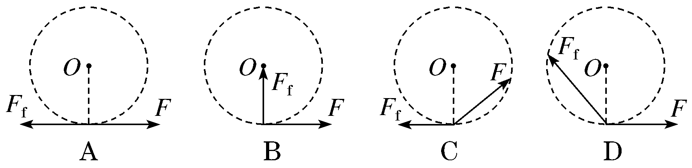
2.关于向心力，下列说法中正确的是( )
A．物体由于做圆周运动而产生一个向心力
B．向心力不改变物体做圆周运动的速度大小
C．做匀速圆周运动的物体的向心力是恒力
D．做一般曲线运动的物体所受的合力即为向心力
3．[多选]如图所示，四辆相同的小“自行车”固定在四根水平横杆上，四根杆子间的夹角均保持90°不变，且可一起绕中间的竖直轴转动。当小“自行车”的座位上均坐上小孩并一起转动时，他们的( )
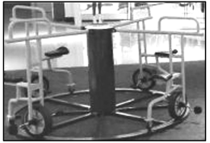
A．角速度相同 B．线速度相同
C．周期相同 D．所需向心力大小相同
4.(2019·重庆高一检测)一个圆盘在水平面内匀速转动，盘面上有一个小物体随圆盘一起运动。对小物体进行受力分析，下列说法正确的是( )
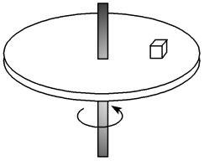
A．只受重力和支持力
B．只受重力、支持力、摩擦力
C．只受重力、支持力、向心力
D．只受重力、支持力、摩擦力、向心力
5.如图所示是用以说明向心力和质量、半径之间关系的仪器，球P和Q可以在光滑杆上无摩擦地滑动，两球之间用一条轻绳连接，m_{P}＝2m_{Q}，当整个装置以角速度ω匀速旋转时，两球离转轴的距离保持不变，则此时( )
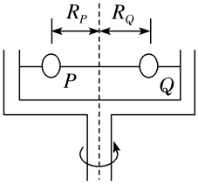
A．两球受到的向心力大小相等
B．P球受到的向心力大于Q球受到的向心力
C．两球均受到重力、支持力和向心力三个力的作用
D．当ω增大时，Q球将沿杆向外运动
6.如图所示，在验证向心力公式的实验中，质量相同的钢球①、②分别放在转盘A、B上，它们到所在转盘转轴的距离之比为2∶1。a、b分别是与A盘、B盘同轴的轮。a、b的轮半径之比为1∶2，用皮带连接a、b两轮转动时，钢球①、②所受的向心力之比为( )
A．8∶1 B．4∶1
C．2∶1 D．1∶2
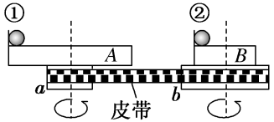
7.(2019·日照高一检测)如图所示，工厂里的吊车正吊着一个铸件沿水平方向匀速运动，因为某种原因，突然紧急刹车，此瞬间铸件所受的合外力( )
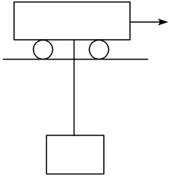
A．方向竖直向上
B．方向向前
C．为零
D．方向竖直向下
8.如图所示，有一个水平大圆盘绕过圆心的竖直轴匀速转动，小强站在距圆心为r处的P点不动。关于小强的受力，下列说法正确的是( )
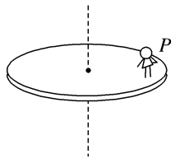
A．小强在P点不动，因此不受摩擦力作用
B．若使圆盘以较小的转速转动时，小强在P点受到的摩擦力为零
C．小强随圆盘做匀速圆周运动，圆盘对他的摩擦力充当向心力
D．如果小强随圆盘一起做变速圆周运动，那么其所受摩擦力仍指向圆心
9.如图所示是探究向心力的大小F与质量m、角速度ω和半径r之间的关系的实验装置图，转动手柄1，可使变速塔轮2和3以及长槽4和短槽5随之匀速转动。皮带分别套在塔轮2和3上的不同圆盘上，可使两个槽内的小球6、7分别以不同的角速度做匀速圆周运动。小球做圆周运动的向心力由横臂8的挡板对小球的压力提供，球对挡板的反作用力，通过横臂8的杠杆作用使弹簧测力套筒9下降，从而露出标尺10，标尺10上露出的红白相间的等分格显示出两个球所受向心力的比值。那么：
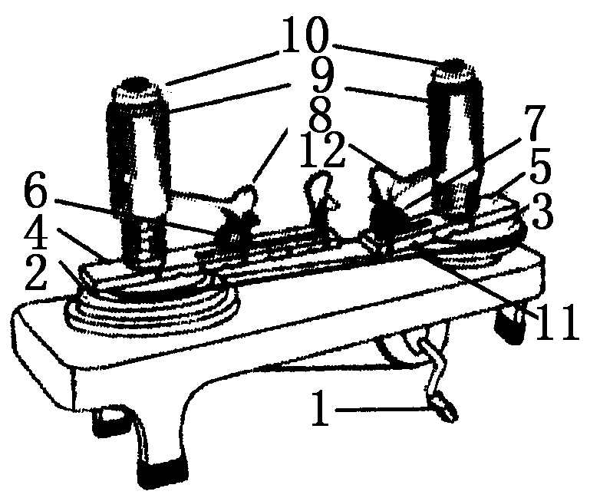
(1)现将两小球分别放在两边的槽内，为了探究小球受到的向心力大小和角速度的关系，下列说法中正确的是________。
A．在小球运动半径相等的情况下，用质量相同的小球做实验
B．在小球运动半径相等的情况下，用质量不同的小球做实验
C．在小球运动半径不等的情况下，用质量不同的小球做实验
D．在小球运动半径不等的情况下，用质量相同的小球做实验
(2)在该实验中应用了________(选填“理想实验法”“控制变量法”或“等效替代法”)来探究向心力的大小与质量m、角速度ω和半径r之间的关系。
(3)当用两个质量相等的小球做实验，且左边小球的轨道半径为右边小球的2倍时，转动时发现右边标尺上露出的红白相间的等分格数为左边的2倍，那么，左边塔轮与右边塔轮之间的角速度之比为________。
10.一根长为0.8 m的绳子，当受到7.84 N的拉力时被拉断。若在此绳的一端拴一个质量为0.4 kg的物体，使物体以绳子的另一端为圆心在竖直面内做圆周运动，当物体运动到最低点时绳子恰好断裂。求物体运动至最低点时的角速度和线速度大小(取g＝9.8 m/s²)。
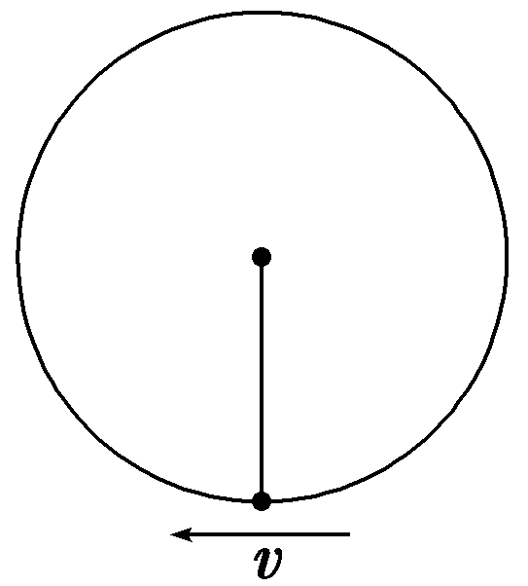

二 能力篇
1.关于做匀速圆周运动物体的向心力，下列说法正确的是( )
A．向心力是一种性质力
B．向心力与速度方向不一定始终垂直
C．向心力只能改变线速度的方向
D．向心力只改变线速度的大小
2.荡秋千是人们平时喜爱的一项休闲娱乐活动，如图所示，某同学正在荡秋千，A和B分别为运动过程中的最低点和最高点，若忽略空气阻力，则下列说法正确的是( )
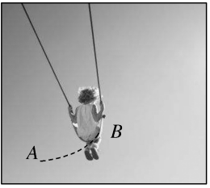
A．在A位置时，该同学处于失重状态
B．在B位置时，该同学受到的合力为零
C．在A位置时，该同学对秋千板的压力大于秋千板对该同学的支持力，处于超重状态
D．由A到B过程中，该同学的向心力逐渐减小
3．做匀速圆周运动的物体，它所受的向心力的大小必定与( )
A．线速度平方成正比
B．角速度平方成正比
C．运动半径成反比
D．线速度和角速度的乘积成正比
4.如图为某中国运动员在短道速滑比赛中勇夺金牌的精彩瞬间。假定此时他正沿圆弧形弯道匀速率滑行，则他( )
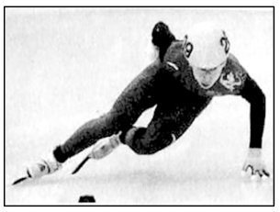
A．所受的合力为零，做匀速运动
B．所受的合力恒定，做匀加速运动
C．所受的合力恒定，做变加速运动
D．所受的合力变化，做变加速运动
5.某同学为感受向心力的大小与哪些因素有关，做了一个小实验：绳的一端拴一小球，手牵着在空中甩动，使小球在水平面内做圆周运动(如图所示)，则下列说法中正确的是( )
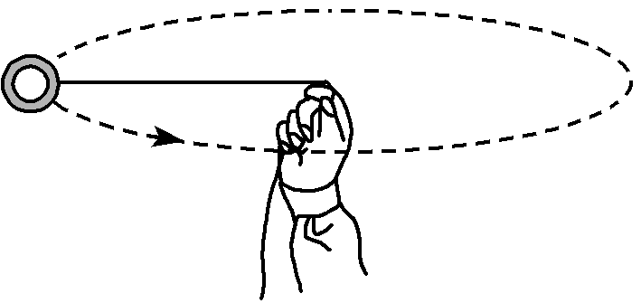
A．保持绳长不变，增大角速度，绳对手的拉力将不变
B．保持绳长不变，增大角速度，绳对手的拉力将增大
C．保持角速度不变，增大绳长，绳对手的拉力将不变
D．保持角速度不变，增大绳长，绳对手的拉力将减小
6.如图所示，照片中的汽车在水平路面上做匀速圆周运动，已知图中双向四车道的总宽度约为15 m，假设汽车受到的最大静摩擦力等于车重的0.7倍，则运动的汽车( )
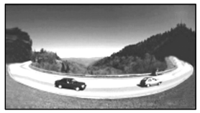
A．所受的合力可能为零
B．只受重力和地面支持力作用
C．最大速度不能超过25 m/s
D．所需的向心力由重力和支持力的合力提供
7.如图所示，在光滑杆上穿着两个小球m₁、m₂，且m₁＝2m₂，用细线把两球连起来，当杆匀速转动时，两小球刚好能与杆保持无相对滑动，此时两小球到转轴的距离r₁与r₂之比为( )
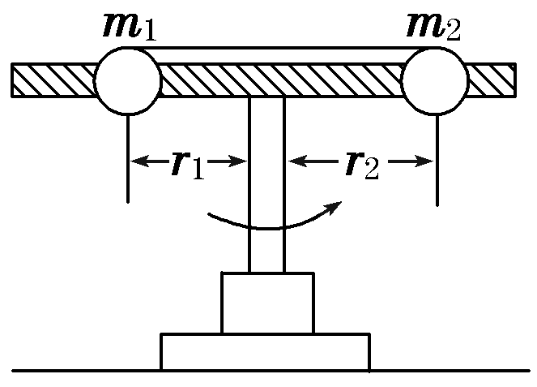
A．1∶1 B．1∶ $\sqrt{2}$
C．2∶1 D．1∶2
8.如图所示，光滑固定的水平圆盘中心有一个光滑的小孔，用一细绳穿过小孔连接质量分别为m₁、m₂的小球A和B，让B球悬挂，A球在光滑的圆盘面上绕圆盘中心做匀速圆周运动，角速度为ω，半径为r，则关于r和ω关系的图像正确的是( )

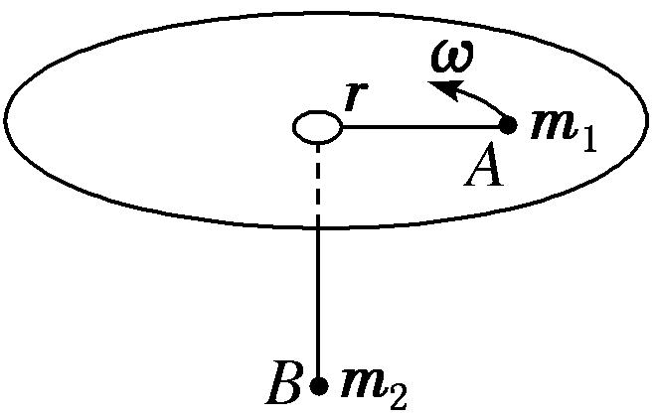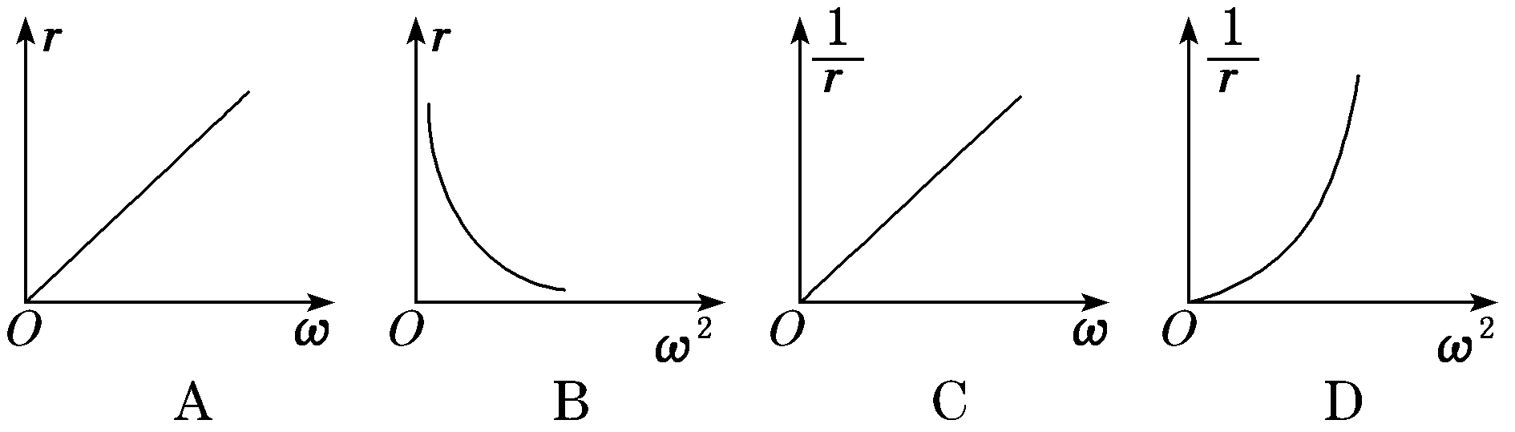
9.如图所示，质量为m的物体，沿半径为r的圆轨道自A点滑下，A与圆心O等高，滑至B点(B点在O点正下方)时的速度为v。已知物体与轨道间的动摩擦因数为μ，求物体在B点所受的摩擦力。
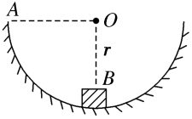

10如图甲所示是某同学探究做圆周运动的物体质量、向心力、轨道半径及线速度关系的实验装置，做匀速圆周运动的圆柱体放置在水平光滑圆盘上，力传感器测量向心力F，速度传感器测量圆柱体的线速度v，该同学通过保持圆柱体质量和运动半径不变，来探究向心力F与线速度v的关系：
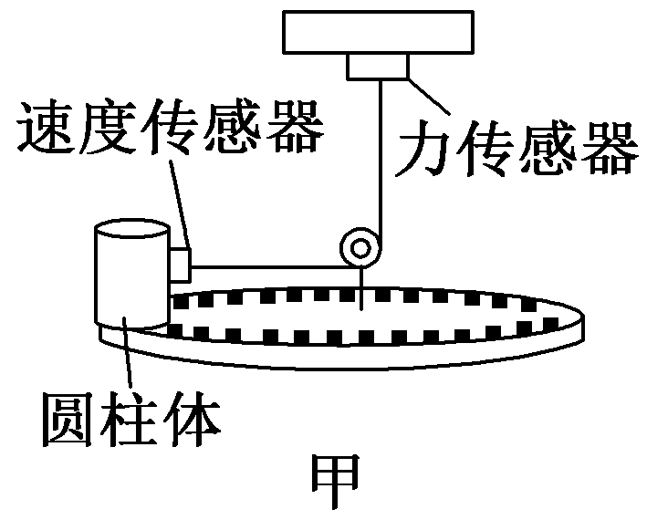
(1)该同学采用的实验方法为________。
A．等效替代法 B．控制变量法
C．理想化模型法 D．比值法
(2)改变线速度v，多次测量，该同学测出了五组F、v数据，如表所示：
v/(m·s^{－1}) | 1.0 | 1.5 | 2.0 | 2.5 | 3.0
F/N | 0.88 | 2.00 | 3.50 | 5.50 | 7.90
该同学对数据分析后，在图乙坐标纸上描出了五个点。
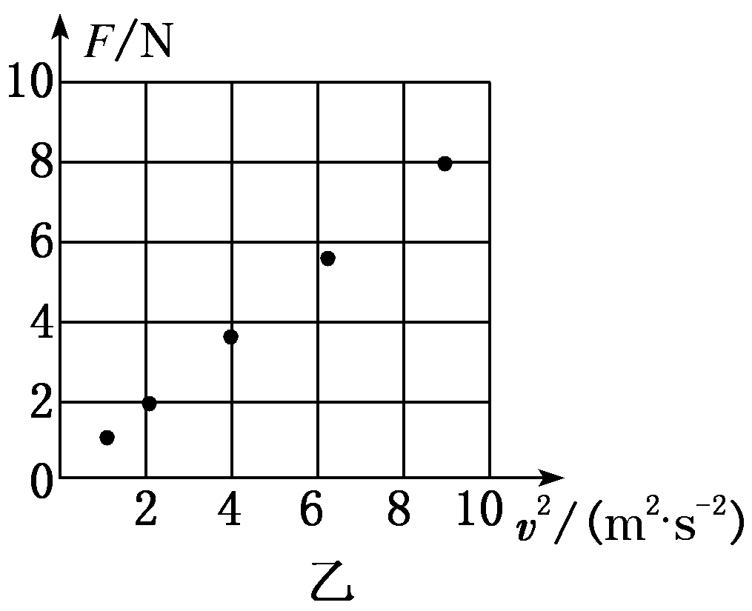
①作出F­v²图线；
②若圆柱体运动半径r＝0.2 m，由作出的F­v²图线可得圆柱体的质量m＝________ kg(保留两位有效数字)。

